附件2：
趣味运动会项目规则

一、运动火炬
参与人数：5人/队（3男2女）
比赛器材：长柱气模
比赛方法及规则：5名队员按照规定站于指定的位置，裁判发令后，A点队员快速运动到B点，B点队员运动到C点，C点队员运动到D点...F点运动员运动到A点，累积移动30次。若柱子倒地，需复原后方可继续进行，用时少者名次列前。
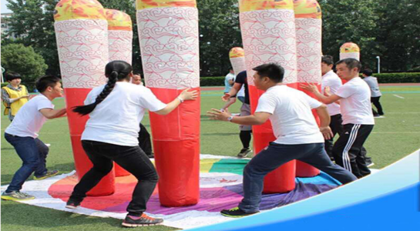
二、步步高升
参赛人数：（6人/队，3男3女）
比赛器材：充气方块
比赛方法及规则：比赛前，4名队员每人手持一根绳子共同稳定方块，2名队员依次将5块方块磊起。用时少者名次列前。
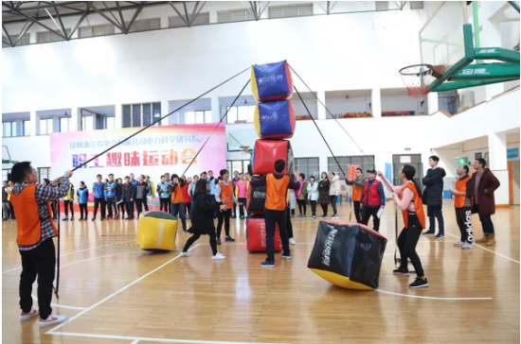
三、俄罗斯方块
参与人数：6人/队（3男3女）
比赛器材：俄罗斯方块
比赛方法及规则：每组颜色与位置均不同，比赛开始前各队队长抽取固定样式图片，根据图片复原器材。每队6人，比赛开始前队员站成一列依次进行，在最短的时间内，将道具从规定位置拼接到方盘内全部完成计时结束。
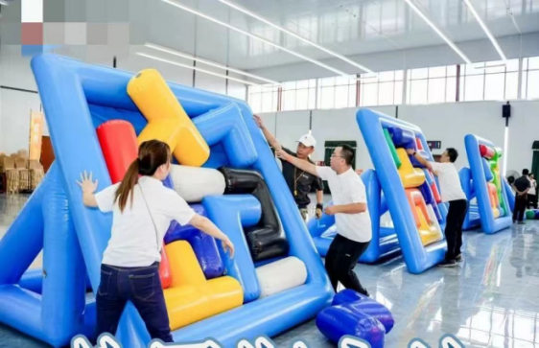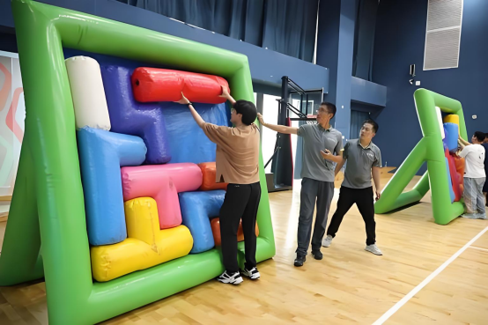

四、同心协力
参赛人数：5人/队（3男2女）
比赛器材：特质毛毛虫
比赛方法及规则：比赛开始前，5名队员双脚分别跨于器材两边，立于起跑线之前，裁判发令后，5名队员通过协调配合向前行进，赛程60米。以器材触及终点线所在垂直平面为计时停止，用时少者名次列前。
（1）参赛队员不得越出其指定赛道，突然切入或阻碍其他参赛者，将被直接取消资格。
（2）比赛过程中，如有队员倒地或脱离比赛器材，须原地停止，待本队所有队员调整到初始状态后，方可继续前进，否则成绩无效。
